ANEXO 35 Estadísticas
Niños, niñas y adolescentes en conflictos con la ley

Según los datos de SENNIAF 218 adolescentes de 12 a 14 años, han estado en el programa de medidas reeducativas de los años 2010 al 2016. A mayo de 2016, la estadística refleja 135 adolescentes con órdenes de orientación y supervisión y 30 adolescentes con medidas socioeducativas.

Victimas atendidas en Albergues, según status migratorio (2010-2015)
Las estadísticas con las que se cuenta, nos permite solo identificar la nacionalidad de la víctima, no así el status migratorio que tienen, por ello, solo podemos informarle lo siguiente:

Victimas atendidas en el Albergue Nueva Vida, según nacionalidad. Años 2010-2015

Nacionalidad | Años
Nacionalidad | 2010 | 2011 | 2012 | 2013 | 2014 | 2015
Colombiana | 5 | Remodelación del albergue |  | 5 | 2 | 1
Nicaragüense |  |  |  |  | 1
Venezolana |  |  |  |  | 1
Total | 5 |  |  | 5 | 4 | 1

Estadísticas de tipos de violencia doméstica atendidos cuando las víctimas son mujeres migrantes. (2011-2016)

Orientaciones brindadas en el INAMU sede. Año 2011-2016

Año | Usuarias atendidas
Año | Extranjeras | Panameñas | Total
2011 | 41 | 399 | 440
2012 | 68 | 351 | 419
2013 | 48 | 348 | 396
2014 | 61 | 359 | 420
2015 | 94 | 508 | 602
2016 | 52 | 258 | 310
Total | 364 | 2,223 | 2587
Fuente: Dirección de Derechos Humanos, INAMU.

Tipo de Violencia Doméstica reportada por usuarias extranjeras.
INAMU. Años 2011 - 2016.
Tipo de Violencia | Años
Tipo de Violencia | 2011 | 2012 | 2013 | 2014 | 2015 | 2016 | TOTAL
Física | 27 | 30 | 23 | 25 | 35 | 29 | 169
Psicológica | 28 | 40 | 25 | 38 | 45 | 45 | 221
Económica | 19 | 29 | 21 | 16 | 29 | 31 | 145
Sexual | 14 | 6 | 6 | 7 | 12 | 12 | 57
Otra | 1 | 14 | 14 | 18 | 26 | 6 | 79
S/D | 0 | 5 | 5 | 2 | 8 | 0 | 20
TOTAL | 89 | 124 | 94 | 106 | 155 | 123 | 691

Fuente: Dirección de Derechos Humanos, INAMU.

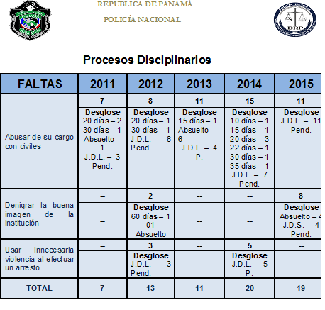
Fuente: Policía Nacional

Por otra parte, pese a que no existen mecanismos formales. La Secretaría Ejecutiva de la CONAPREDES lleva un registro estadístico proporcionado por las Fiscalías del Ministerio Público y recogidas en el Centro Estadístico de la misma entidad

Explotación Sexual Comercial de niños, niñas y adolescentes
2004 a junio 2012

Modalidades delictuales | 2004 | 2005 | 2006 | 2007 | 2008-2009 | 2010- | 2011 | 2012 | totales
Pornografía Infantil | 6 | 12 | 26 | 10 | 19 | *20 | *23 | 7 | 123
Rufianismo |  | 1 | 3 | 2 | 0 | 0 | 0 |  | 6
Relaciones Sexuales Remuneradas | 5 | 8 | 19 | 11 | 18 | 18 | 2 | 4 | 85
Turismo Sexual | 1 | 1 | 5 | 0 | 0 | 0 | 0 |  | 7
Proxenetismo | 3 | 4 | 4 | 0 | 3 | 2 | 1 | 2 | 19
Trata sexual | 3 | 8 | 6 | 7 | 9 | 4 | 1 | --- | 38
Total por año | 18 | 34 | 63 | 30 | 49 | 44 | 27 | 13 | 278
Fuente: DIJ (período 2004 al 2007)
Ministerio Público-Fiscalías a nivel nacional (período 2008 a junio 2012)

Explotación Sexual Comercial de niños, niñas y adolescentes
2014

Delitos de  Explotación Sexual | Panamá | SM | Chorrera | Colón | Darién | Bocasdel Toro | Coclé | Veraguas | Herrera | Los Santos | Chiriquí
Corrupción de Menores | 14 | 8 | 5 | 1 | 1 | 29 | 9 | 3 | 7 | 7 | 19
Pornografía Infantil | 497 | 0 | 0 | 1 | 0 | 0 | 2 | 2 | 3 | 0 | 3
Posesión de material pornográfico | 0 | 0 | 0 | 0 | 0 | 0 | 2 | 0 | 1 | 2 | 0
Relaciones Sexuales Remuneradas | 9 | 0 | 7 | 0 | 0 | 0 | 1 | 1 | 0 | 0 | 0
Rufianismo | 0 | 0 | 0 | 0 | 0 | 0 | 0 | 0 | 0 | 0 | 0
Exhibición en espectáculos públicos y privados | 0 | 0 | 0 | 0 | 0 | 0 | 0 | 0 | 0 | 0 | 0
Turismo Sexual | 0 | 0 | 0 | 0 | 0 | 0 | 0 | 0 | 0 | 0 | 0
Fuente: Estadística Fiscalías de Panamá. Año 2014

Explotación Sexual Comercial de niños, niñas y adolescentes
2015

Delitos de  Explotación Sexual | Panamá | SM | Chorrera | Colón | Darién | BT | Coclé | Veraguas | Herrera | LS | Chiriquí
Corrupción de Menores | 27 | 6 | 1 | 1 | 0 | 8 | 14 | 9 | 10 | 4 | 14
Pornografía Infantil | 983 | 7 | 6 | 1 | 0 | 1 | 2 | 0 | 0 | 0 | 0
Posesión de material pornográfico | 9 | 0 | 0 | 0 | 0 | 0 | 2 | 0 | 1 | 0 | 0
Relaciones Sexuales Remuneradas | 9 | 0 | 0 | 0 | 0 | 0 | 0 | 3 | 1 | 0 | 0
Rufianismo | 1 | 0 | 0 | 0 | 0 | 0 | 0 | 0 | 0 | 0 | 0
Exhibición en espectáculos públicos y privados | 0 | 0 | 0 | 0 | 0 | 0 | 0 | 0 | 0 | 0 | 0
Turismo Sexual | 0 | 0 | 0 | 0 | 0 | 0 | 0 | 0 | 0 | 0 | 0
Fuente: Estadística Fiscalías de Panamá. Año 2015

Sentencias Condenatorias y Absolutorias dictadas por los tribunales jurisdiccionales
Período 2009 a 2016

No. de Sentencia | Fecha de la  Sentencia | Penas | Modalidad Delictual
Sentencia Condenatoria No. 255 Juez Primero de Circuito de Panamá | 8 de junio de 2009 | 72 meses de prisión a dos victimarias y  9 años a 2 victimarios. | Proxenetismo
Sentencia Condenatoria No. 70 Juez  Séptimo de Circuito de Panamá | 3 de julio  de 2006 | 32 meses y 150 dias multa  Reemplazo de pena x 350 dias multas a razón de $10.00 | Pornografía Infantil
Sentencia Condenatoria No. 10 Juzgado Décimo Cuarto de Circuito de Panamá | 21 de enero  de 2009 | 60 meses de prisión a 2 victimarios | Trata Sexual de adulta
Recurso de Casasión solicitado por la Fiscal Quinta de Chiriquí | 29 de abril  de 2009 | Condena a 4 años de prisión y días multas | Pornografía Infantil
Sentencia Condenatoria No. 57 por el Juzgado Décimo Segundo | 5 de mayo de 2009 | 80 meses de prisión | Pornografía Infantil
Sentencia de Segunda Instancia No. 267  Segundo Tribunal Superior de Justicia, Confirma Sentencia No. 151 de 15 de octubre de 2008 del Juez Séptimo de Circuito Penal | 23 de diciembre de 2008 | 40 meses de prisión a la victimaria y  60 meses de prisión al victimario- días multas y al pago solidario de Cincuenta Mil dólares que compartirán ambos victimarios en concepto de daño moral y material a favor de la víctima. | Actos Libidinosos  y Corrupción de Menores.
Sentencia Condenatoria No. 142 Juzgado Primero de Chiriquí | 6 de junio de 2011 | 72 meses e inhabilitación para funciones públicas por el mismo período | Violación en grado de Tentativa y Corrupción  de  Menores
Sentencia Condenatoria | Julio 2011 | 48 meses de prisión y 300 días multa. | Exhibicionismo de material pornográfico a menores de edad
Sentencia Condenatoria de  Segunda  Instancia | Agosto 2011 | 6 años de prisión | Corrupción  de  Menores
Sentencia Condenatoria de  Segunda Instancia del Tribunal Superior de Chiriquí | Febrero  2012 | 32 meses  de prisión | Corrupción  de  Menores
Sentencia Absolutoria No. 127  de Segunda Instancia. Juzgado Segundo de Circuito de Chiriquí  Pendiente Recurso de Casación | Julio 2012 |  | Corrupción  de  Menores
Sentencia Absolutoria No. 211  Pendiente Casación | Noviembre  2012 |  | Pornografía  con  Personas  Menores de Edad
Sentencia Condenatoria No. 20 Juzgado Primero de Chiriquí | 1ro de febrero  2013 | 36 meses de prisión. Inhabilitación para funciones pública por el mismo período. Reemplazo de pena por días multas. | Pornografía  con  Personas  Menores de Edad
Sentencia Condenatoria Juzgado Tercero de Chiriquí | 2013 | 100 meses de prisión | Corrupción  de  Menores
Sentencia Condenatoria No. 12 Segundo Tribunal Superior de Justicia | Febrero 21  2013 | 6 años de prisión e inhabilitación para funciones públicas por el mismo tiempo. | Exhibición de material  pornográfico
Sentencia Absolutoria No. 7 Juzgado Primero de Circuito Penal | Marzo 18  2013 |  | Corrupción  de  Menores
Sentencia Condenatoria Juzgado Décimo Segundo del Circuito Penal |  | 40 meses de prisión | Relaciones Sexuales Remuneradas
Sentencia Absolutoria No. 54 Juzgado Segundo de Circuito Judicial de Chiriquí | 30 de abril 2013 |  | Corrupción  de  Menores
Sentencia Absolutoria Juzgado No. 17 del Primer Circuito Judicial de Panamá | Septiembre  7 de 2013 |  | Corrupción de Menores
Sentencia Absolutoria Juzgado Décimo Tercero del Primer Circuito Judicial de Panamá | Junio 18  2013 |  | Relaciones Sexuales Remuneradas
Sentencia Absolutoria No. 4 Juzgado Décimo Segundo | Enero 31 de 2014 |  | Relaciones Sexuales Remuneradas
Sentencia Condenatoria Juzgado Undécimo de Panamá | Febrero 17 de 2014 | 10 años de prisión e Inhabilitación para el ejercicio de funciones públicas por 5 años | Relaciones Sexuales  Remuneradas
Sentencia Absolutoria No. 69 Juzgado Décimo Segundo | Julio 10 de 2014 |  | Pornografía Infantil y  Explotación Sexual
Sentencia Absolutoria No. 69 Juzgado Décimo Segundo | Julio 10 de  2014 |  | Explotación Sexual
Sentencia Condenatoria No. 170 Juzgado Décimo Segundo | Diciembre 18 de  2014 | 40 meses de prisión e inhabilitación para ejercer funciones públicas mismo tiempo | Pornografía Infantil
Sentencia Condenatoria de Segunda Instancia del Tribunal Superior de Chiriquí | 23 de agosto de 2016 | 6 años de prisión | Corrupción de Menores
Fuente: Fiscalías de Delitos Sexuales -Chiriquí y Panamá. 17 Sentencias Condenatorias y 10 Sentencias Absolutorias

Números de víctimas registradas de femicidio a nivel nacional
De 2014 a agosto de 2016

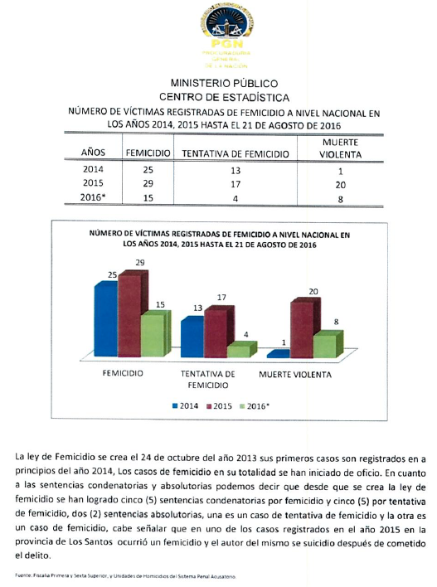
Fuente: Procuraduría General de la Nación

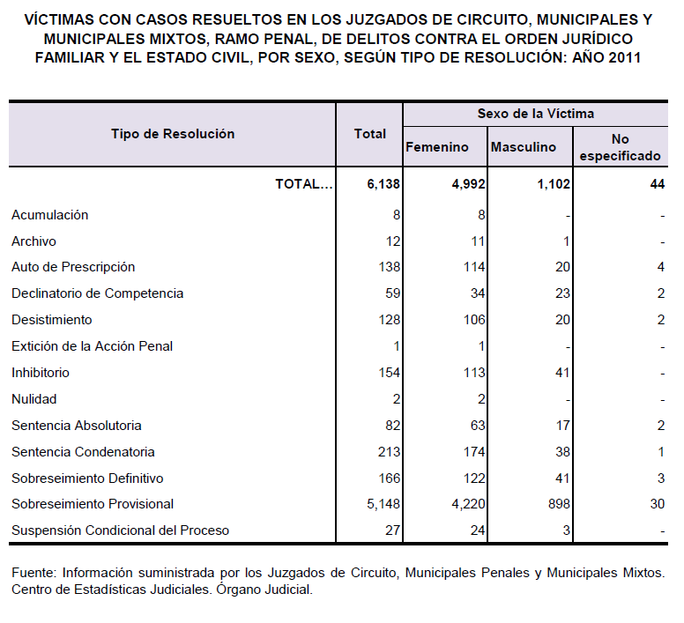

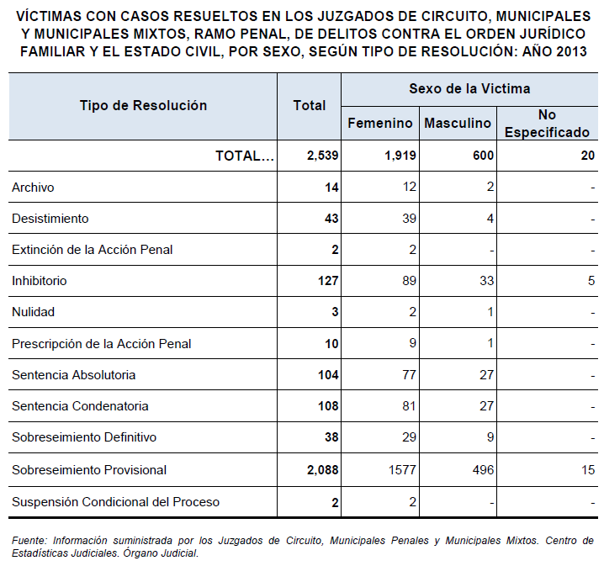

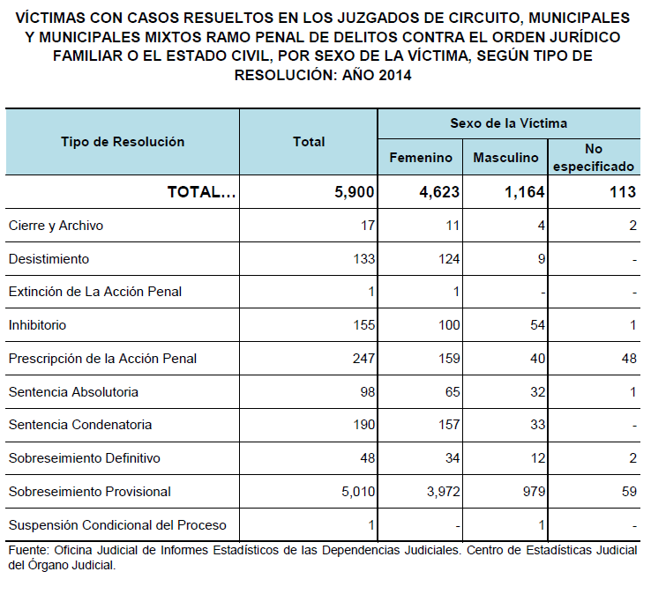
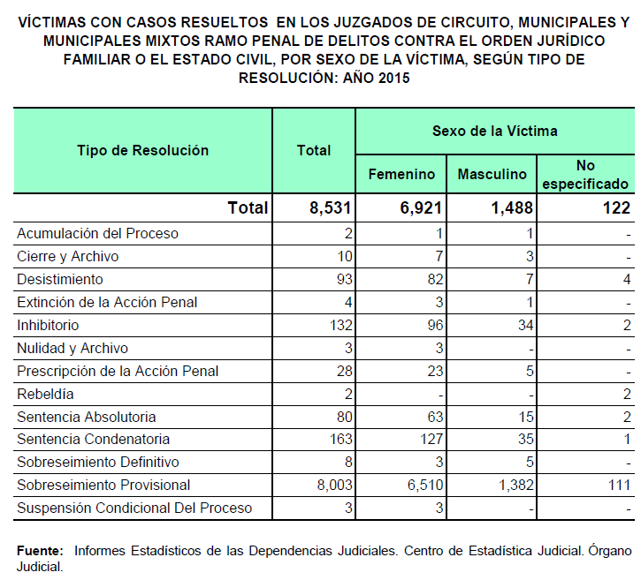
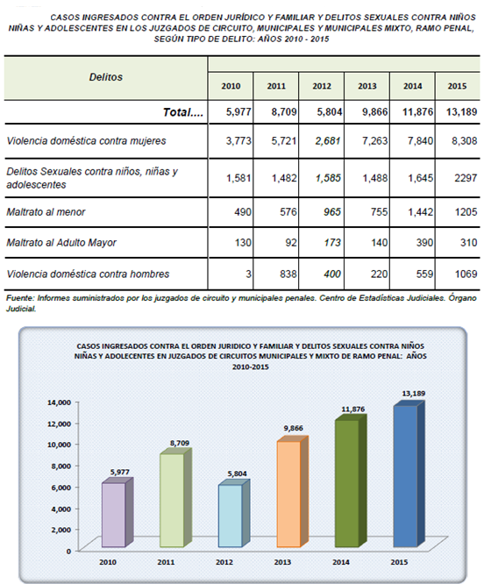

Tabla No.31
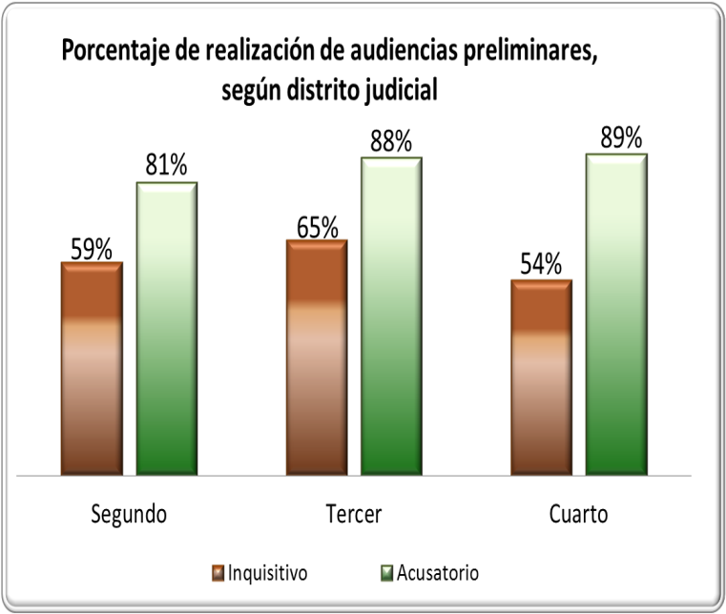

Tabla No.32
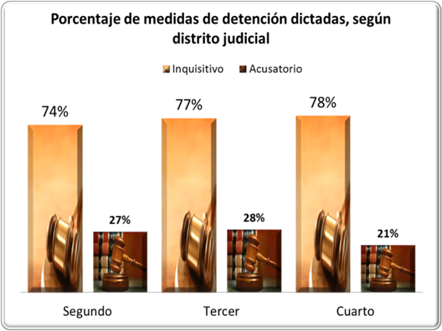

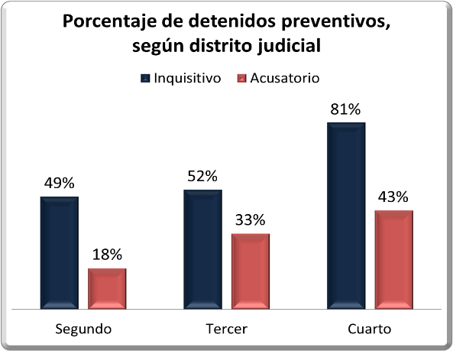
Tabla No.33

Generalmente la víctima de violencia reporta ser víctima de más de un tipo de violencia, por lo que las cifras tienden a diferir del total de extranjeras.

